Ética vital o de la supervivencia

Renuncia a una ética universal
  José Corral
  Jul 17
  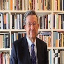

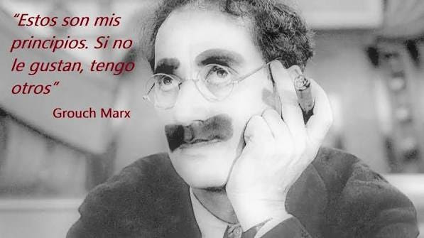
En el artículo de junio pedí a la Iglesia católica que reanudara la búsqueda de una ética universal iniciada con el trabajo de la Comisión teológica internacional, encargado en 2004 por Juan Pablo II, dirigido por el Cardenal Ratzinger y publicado en 2009 siendo ya Papa como Benedicto XVI. El documento proponía llegar a un acuerdo sobre una ética universal mediante el diálogo con los expertos y portavoces de las grandes tradiciones religiosas, sapienciales y filosóficas.
En mi artículo sostuve que no se puede establecer la ética universal mediante un acuerdo entre humanos. Dije que la posible ética universal tiene como base la supervivencia de las especies y que, por ello, existe un principio ético universal que dice que es bueno/mejor lo que sea bueno/mejor para la supervivencia de la especie.
Y en cuanto a los sabios enumeré varias causas por las que no habrían visto mi idea sobre una ética universal.
Quiero rectificar en parte y puntualizar lo dicho hasta ahora:
- Sigo pensando que los seres humanos tenemos inscrito e implícito en nuestra naturaleza, como finalidad vital teleonómica, la supervivencia de nuestra especie. Como todos los seres vivos y dentro del proceso vital global. Sin que los seres vivos hayan sido ni sean conscientes de ello. Tampoco los humanos hasta ahora. Esta idea está plenamente justificada en los capítulos segundo y tercero del Informe sobre la vida humana. Leyes ética y futuro
- Abandono mi idea de que la existencia de esta finalidad sea la base para un principio ético universal y que este principio suponga un deber para los humanos. No parece que exista un método filosófico para pasar de una cosa a las otras. Al menos actualmente.
- Pero creo que, para el fondo de la cuestión, no hace falta una ética universal ya que parece claro que por su finalidad teleonómica y lo observable empíricamente, todas las especies tienen un objetivo vital que consiste en su propio supervivir. Y este objetivo es el bien natural que intentan conseguir todas las especies y sus individuos, como lo demuestra la historia de la evolución y el comportamiento de todas las especies vivas, incluida la humana. Aunque no lo consigan pues parece que se han extinguido el 98% de la especies que han existido.
- Con la vigencia de este objetivo, o bien vital prioritario, las especies intentan que sus organismos se comporten de la mejor forma posible para conseguirlo. Esto se confirma con los estudios realizados por los ecólogos en miles de especies viendo que todas ellas tratan de sobrevivir como mejor pueden en cada momento, evolucionando y adaptando la morfología y el comportamiento de sus organismos para tratar de adaptarse a los cambios del entorno.
Hay especies que apenas han cambiado, como algunas bacterias procariotas que tienen cientos de millones de años. Y otras especies cuyos organismos actuales son maravillas de adaptaciones hechas, tanto en su morfología como en el comportamiento para sobrevivir: arañas, hormigas, árboles milenarios, tiburones, humanos…
- Las pautas de comportamiento de cada especie pueden ser muy sencillas o altamente sofisticadas y complejas según sea su morfología y las circunstancias de su entorno: desde las elementales formas y reacciones de las amebas a las enormes capacidades de los sistemas de caza de las orcas ( Orcinus orca) cuya evolución física y de su comportamiento son fascinantes.
Por otra parte distintos grupos de una misma especie pueden tener normas de comportamiento diferentes según el hábitat y el entorno de sus grupos: las propias orcas, los chimpancés, los lobos, los humanos…
- En el capítulo sexto del Informe sobre la vida humana. Leyes, ética y futuro cito la acepción 4ª del DRAE del término Ética”: “ Conjunto de normas morales que rigen la conducta de la persona en cualquier ámbito de la vida”. Esta sería la ética normativa que es la que está en vigor en cada momento para cada persona. Es distinta según sea la base o doctrina en la que se apoya y las circunstancias de cada persona. Depende de la ética heredada y la de los grupos a los que ha pertenecido y pertenece.
- Como también digo en mi libro citado, las éticas normativas se basan en las metaéticas o doctrinas éticas parciales de las distintas fuentes creadoras de éticas: en occidente las más influyentes y difundidas han sido y siguen siendo la de las virtudes de Aristóteles, del deber de Kant y del bienestar de los utilitaristas. Y las de todas las religiones y las “sabidurías” orientales y las distintas ideologías y culturas del mundo y sus dirigentes.
Según mis ideas anteriores sobre una ética universal, esta ética sería la base de todas las doctrinas éticas normativas parciales. Abandono esta idea. La nueva ética vital para la supervivencia de la humanidad sería una más de las metaéticas o doctrinas éticas existentes. Se podría incluir en este cuadro:
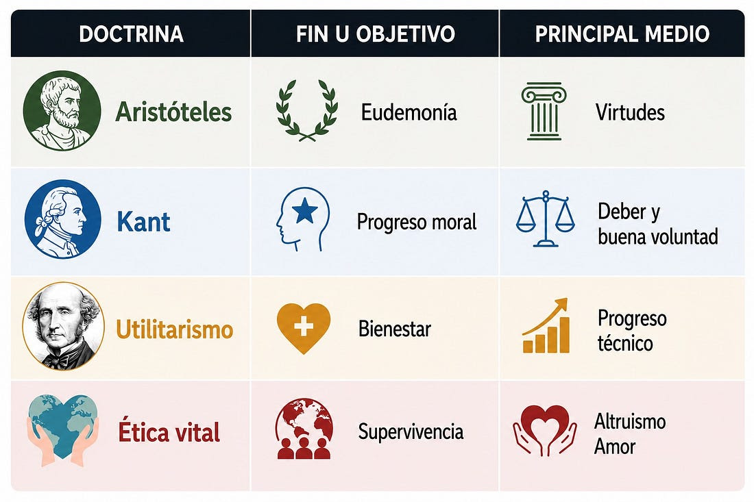
En cualquier caso el objetivo o finalidad de la ética vital incluye, como medios para la supervivencia humana a todas las buenas éticas parciales existentes: las virtudes y la felicidad de Aristóteles, el progreso moral y la buena voluntad de Kant, el bienestar y el progreso técnico de los utilitaristas. Y todas las buenas doctrinas e ideologías que benefician a la supervivencia de la humanidad. Trataré de ampliar estas ideas más adelante.
Quiero también justificar a los filósofos que no consiguen ver y explicitar una ética universal
Repaso las causas de este no ver que dije en mi artículo anterior:
- Realmente existen las murallas chinas y de momento siguen firmes y operativas. No solo las que impiden a los filósofos “ver” las leyes biológicas como posibles fundamentos del comportamiento ético humano. Tampoco los biólogos han conseguido superar esas murallas. De los que conozco que lo hayan intentado, lo han hecho normalmente para tratar de enmarcar sus ideas y tareas biológicas: Monod, Mayr, Dobzhansky, …
Algún adelantado como Teilhard intuyó que existe un proyecto cósmico global, sin murallas, que se inicia con la aparición del universo y que continua mediante la evolución desde la Materia a la Biosfera y que seguirá hasta la Noosfera. Proyecto donde la vida surge de la materia y los seres humanos perviven hasta llegar al punto Omega. Sin murallas que separen lo material de lo biológico ni lo biológico de lo puramente espiritual.
Mi ética vital se queda en que, dentro de las murallas que los contienen, los seres humanos tienen la finalidad y el proyecto teleonómico de pervivir en el tiempo. No sabemos científicamente para qué: extinguirse, evolucionar a otra u otras especies o llegar a la Noosfera y el punto Omega de Teilhard. Para la ética vital no importa el fin último ni si existe un fin último. La finalidad vital de nuestro vivir como seres vivos es que nuestra especie perviva en el tiempo hasta que algo o Alguien, o nosotros mismos, hagamos que nuestra especie se extinga o se transforme en otra u otras.
En cualquier caso, hasta ahora, la especie ha elegido el altruismo/amor amplios como medio prioritario para intentar cumplir su finalidad de supervivir. Esta elección ha hecho a nuestra especie distinta a las otras especie de seres vivos ya que le ha permitido supervivir en grandes grupos y dominar la Tierra sin cambiar de morfología. Las hormigas, que son un ejemplo de supervivencia y altruismo han tenido que evolucionar creando más de 15.000 especies para adaptarse a los diferentes medios en que viven. Con murallas biológicas y de comportamiento reales entre las distintas especies. Nuestras murallas, de momento, son mentales aunque existan realmente y no dejen ver la posible relación entre lo material y lo espiritual de nuestra naturaleza humana. Y la posible ley que las rige y unifica.
- El sujeto es otra causa de que los filósofos no hayan visto una posible ética universal. Una ética universal tendría como sujeto a la humanidad y los filósofos trabajan con personas individuales. Es muy difícil cambiar esta idea. Y tampoco hace falta cambiarla. La ética de la supervivencia tiene como sujetos a cada uno de los organismos que forman las especies. En el caso humano, es cada persona quien tiene como finalidad vital de su existir como ser vivo, la supervivencia del Homo sapiens. Exista o no la posibilidad de tener una vida eterna después de su vida terrenal.
- El qué somos. Tampoco importa para la ética de la supervivencia si somos animales o espíritus puros, o mezcla de ambas cosas, o la especie única de un singular Reino linneano. Es claro que somos seres vivos y que, como todos ellos, tenemos la finalidad y el objetivo de la supervivencia de nuestras especies.
- En cuanto a la finalidad, la renuncia a una ética universal elimina la opción de que la finalidad teleológica suponga para los humanos algo trascendente ya que, como le gusta decir a mi compañera de trabajos, la ética de la supervivencia es la ética de la vaca. Es un objetivo común a todos los seres vivos para que existan y sobrevivan sus especies. Esta finalidad vital la suscriben tanto los biólogos como todas las personas que quieran verla en la historia de la biosfera y observando el comportamiento de las especies existentes en la actualidad.
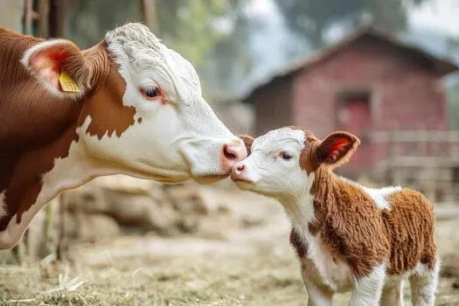
- Y queda resuelto el difícil problema de la libertad, la ética de la ley vital dice que es bueno lo que sea bueno para la supervivencia de la especie pero no “obliga” de forma directa e imperativa a hacer lo bueno.
En el supuesto de una ética universal digo en mi lista de posibles aplicaciones que la Autoridad Mundial debería establecer una lista de delitos y faltas contra la humanidad y otra de virtudes y valores universales. También puede hacerlo con la ética vital de la supervivencia si existe una Autoridad mundial. Y si no existe esa Autoridad puede hacer estas listas cualquier ente, religioso o civil, que asuma la ética vital como norma de comportamiento del grupo al que lidere o represente.
Naturalmente los nihilistas pueden seguir pensando que no existen más normas que su propia razón. Espero que la ética vital, que es una ética fruto del más elemental raciocinio, les servirá para juzgar lo que es bueno y malo sin que nadie más se lo diga. Sobre todo si tienen hijos o nietos.


En cuanto a la Iglesia católica
Creo que sigue siendo la institución que más interés desinteresado muestra en que se resuelvan los graves problemas que tiene la humanidad. Las encíclicas y exhortaciones de los últimos papas los enuncian y piden que se actúe seriamente para intentar paliarlos o resolverlos.
Por mi parte he informado de mis ideas sobre una posible ética universal a muchos miembros de la Iglesia, religiosos y laicos . Y de manera especial a los Dicasterios y otras personas y organismos de la Santa Sede más relacionados con estas cuestiones. En general la acogida ha sido buena pero creo que, como a los filósofos, a los teólogos les resulta difícil admitir un principio ético universal cuyo fundamento sea compartido por los humanos con los animales y el resto de seres vivos. Seguramente tienen razón y, como he dicho, renuncio a proponer una ética o un principio ético universal. Sin embargo, creo que la ética vital puede ser perfectamente aceptada como una doctrina que ayude a reforzar la motivación para que, tanto los líderes mundiales como los católicos y todos los hombres de buena voluntad, mejoren su interés en resolver los problemas de nuestra desnortada humanidad.
Intentaré ampliar en otro artículo estas ideas pero, en principio, la ética vital puede analizarse a partir del segundo de los preceptos recogidos en el punto 46 del Documento de la Comisión Teológica Internacional. Copio del Documento:
46. Se distinguen tradicionalmente tres grandes conjuntos de dinamismos que actúan en la persona humana. El primero, que comparte con todos los seres, comprende esencialmente la inclinación a conservar y desarrollare la propia existencia. El segundo, común a todos los seres vivos, incluye la inclinación a reproducirse para perpetuar la especie. El tercero, que le es propio como ser racional comporta la inclinación a conocer la verdad sobre Dios y a vivir en sociedad. A partir de estas inclinaciones se pueden formular los primeros preceptos de la ley natural, conocidos naturalmente. Tales preceptos son muy generales, pero forman como un primer sustrato que está en la base de toda la reflexión posterior sobre el bien que practicar y el mal que evitar.
En estas ideas, que tienen como base la Suma Teológica de Santo Tomas de Aquino (q.94,a.2.) , se dice claramente que el objetivo común a todos los seres vivos es la perpetuación de la especie para el que la inclinación a reproducirse es un medio.
Según Santo Tomás estas inclinaciones son preceptos de la ley natural y como tales son obligatorios y permanentes. Acertadamente dice poco después que las normas morales para intentar cumplirlos son contingentes en función de las circunstancias de cada momento (q.94, a.4).
La Iglesia ha asumido y promovido ampliamente el cumplimiento de los preceptos primero y tercero. Y hasta hace unos años no ha sido necesario tener en cuenta el segundo precepto ya que las circunstancias de cada momento y el avance de la técnica han hecho que el objetivo de supervivencia de la especie se cumpliera holgadamente.
Con la prudencia que recomienda el Documento, parece que en estos momentos y dados los riesgos de autodestrucción, sería conveniente valorar esta segunda inclinación/precepto y, en su caso, asumirla y hacerla pública como objetivo vital natural para que creyentes y no creyentes actúen en consecuencia. Esta asunción reforzaría la motivación para que los líderes, y todas las personas, hagan más caso a las recomendaciones concretas que intentan resolver o mitigar los problemas actuales ya que todos ellos afectan al bienestar y supervivencia de la humanidad.
Recordando la parábola de un domingo cercano, creo que la tierra está lista para recibir esta semilla y los humanos deseosos de tener un proyecto explícito que dé sentido humano a sus trabajos y sirva de guía a sus líderes hacia un mundo mejor y con esperanza para el futuro.

Conclusión
Después de escribir el artículo de junio y de insistir en la idea de un principio ético universal como fundamento de las éticas normativas grupales, me he dado cuenta de que es posible que esta idea no sea acertada por la dificultad de pasar de un principio vital, que es común a la naturaleza de todos los seres vivos, a una ética universal humana.
Por ello parece más claro considerar directamente la finalidad vital común a todos los seres vivos como base de una ética cuyo objetivo es la supervivencia. La idea es obvia y suficiente para fundamentar una ética vital, o de la supervivencia, que es de urgente necesidad para gestionar los graves problemas actuales.
Espero que este cambio suponga una mayor facilidad para ver estas ideas y para que quienes las vean se animen a difundirlas. Tratando en especial de hacerlas llegar a quienes tengan más capacidad de motivar a otras personas o entes que puedan también difundirlas y utilizarlas: políticos, sabios creyentes y no creyentes religiosos y laicos, intelectuales, comunicadores, universidades, fundaciones…
Doy gracias a los lectores que han hecho el esfuerzo de llegar hasta el final de este “ladrillo”, escrito sin pensarlo mucho y a vuela pluma por tener que atender a mis “goteras” médicas que afortunadamente van mejorando.

¡Feliz verano restante!

